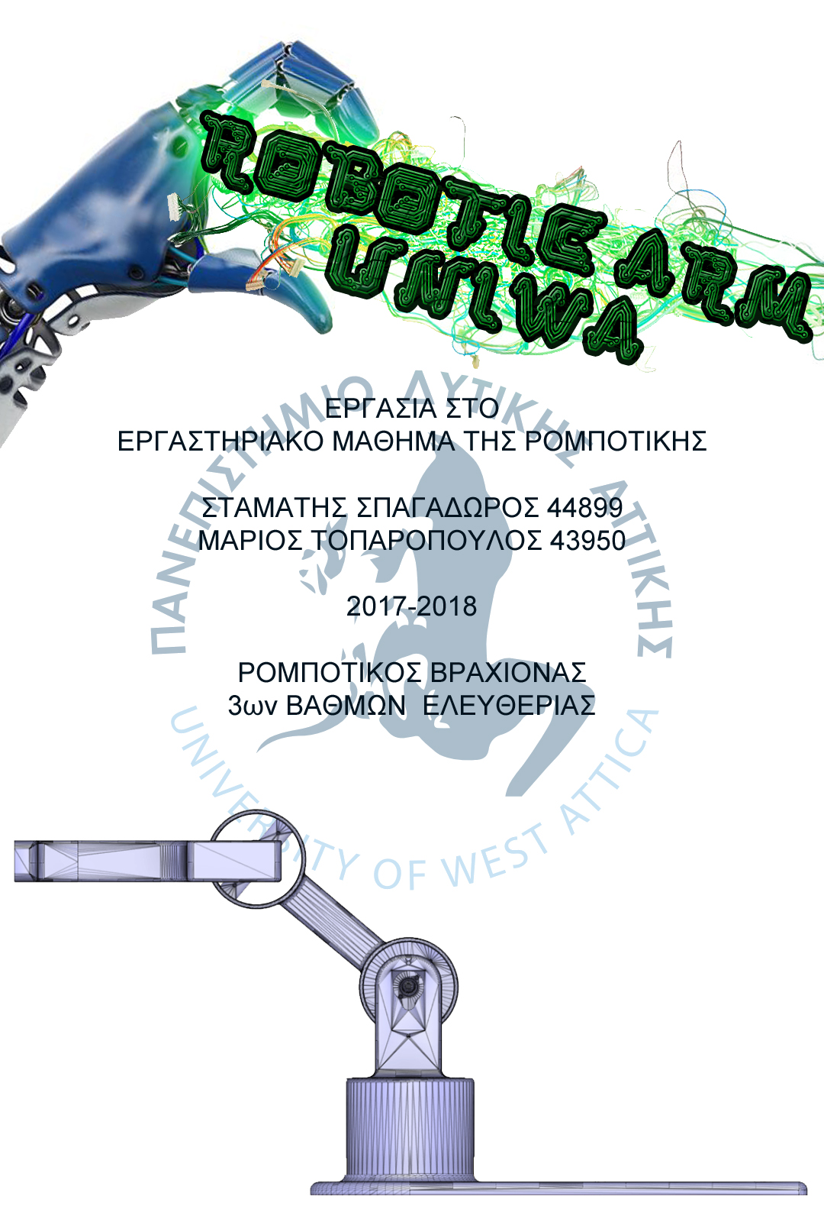

Περιεχόμενα

1. Κανόνες Σωστής Λειτουργείας και Ασφάλειας 3

2. Κατασκευαστικά Μέρη του Ρομποτικού Βραχίονα (Hardware) 4

Μηχανικός Βραχίονας 4

Χαρακτηριστικά ARDUINO UNO Uno R3 5

Κινητήρες Ρομποτικού Βραχίονα 7

Arduino UNO R3 Pinouts 9

Συνδεσμολογία και χρήση LED 11

Παρουσίαση Μηχανικών Εξαρτημάτων από τα οποία απαρτίζεται ο βραχίονας 12

Ο Ρομποτικός Βραχίονας στο Σύνολο του 17

3. FlowChart Κώδικα 20

4. Kώδικας του Ρομποτικού Βραχίονα σε γλώσσα C για Arduino IDE 21

5. Εικόνες του Ρομποτικού Βραχίονα μας 26

6. Πηγές & Βιβλιογραφία 27

1. **Κανόνες Σωστής Λειτουργείας και Ασφάλειας**

ΠΡΟΣΟΧΗ!! Για την σωστή λειτουργεία του εξοπλισμού αλλά και την ασφάλεια του χρήστη πρέπει να τηρηθούν οι ακόλουθοι κανόνες χρήσης κατά την οποιαδήποτε επαφή του χρήστη με τον βραχίονα:

* Βεβαιωθείτε ότι ο ρομποτικός βραχίονας έχει αρκετό ελεύθερο χώρο λειτουργίας κατά την διάρκεια λειτουργείας του.
* Βεβαιωθείτε, πριν από την λειτουργία του, πως ο βραχίονας είναι σωστά τοποθετημένος στο έδαφος, και το έδαφος δεν φέρει οπουδήποτε κλήση.
* Βεβαιωθείτε πως η επιφάνεια πάνω στην οποία θα κινείται ο βραχίονας είναι επίπεδη.
* Μην τοποθετείτε αντικείμενα, χέρια κ.τ.λ. κοντά στον ρομποτικό βραχίονα κατά την κίνηση του.
* Αν ο βραχίονας λειτουργεί πάνω στην επιφάνεια εργασίας, τότε συνιστάτε η αποφυγή εισόδου ξένων αντικειμένων, στον χώρο λειτουργείας (400mm X 200mm X 200mm WxLxH), κατά την διάρκεια εκτέλεσης κίνησης του βραχίονα.
* Μόνο την διάρκεια κατά την οποία το LED-STOP*1 του βραχίονα είναι αναμμένο, μπορείτε να αντιδράσετε με τον βραχίονα και να εισέλθετε στον χώρο του βραχίονα , προσέχοντας όμως για οποιαδήποτε αναπάντεχη και στιγμιαία ενεργοποίηση του βραχίονα.
* Αν και εφόσον τα LED του Controller είναι σβηστά τότε ο βραχίονας είναι απενεργοποιημένος και δεν περνάει τάση μέσα από κανένα μέρος του. Σε αυτή την περίσταση ο χρήστης μπορεί να δράσει-τροποποιήσει οποιοδήποτε μέρος του βραχίονα.

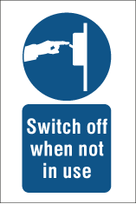

1. Κατασκευαστικά Μέρη του Ρομποτικού Βραχίονα (Hardware)

Ο βραχίονας αποτελείται από τον ελεγκτή (controller), τον μηχανικό βραχίονα και τον πίνακα ενδείξεων.

## **Μηχανικός Βραχίονας**

Σαν μηχανικός βραχίονας, αποτελείται από τις ράβδους και τις αρθρώσεις (σώμα και αγκώνας), την βάση, τις μηχανές κίνησης (servo motors), την πυγή ενέργειας (power supply) και το άκρο εργασίας.

Ο ίδιος ο φυσικός βραχίονας της εργασίας, κατασκευάστηκε από 3D printer με PLA PLASTIC.

Ο βραχίονας της εργασίας απεικονίζεται στην φωτογραφία από κάτω μαζί με τα διακριτά μέρη του. Τα μηχανικά μέρη, που απαρτίζουν τον βραχίονα, αποτελούν τον «σκελετό» του βραχίονα .

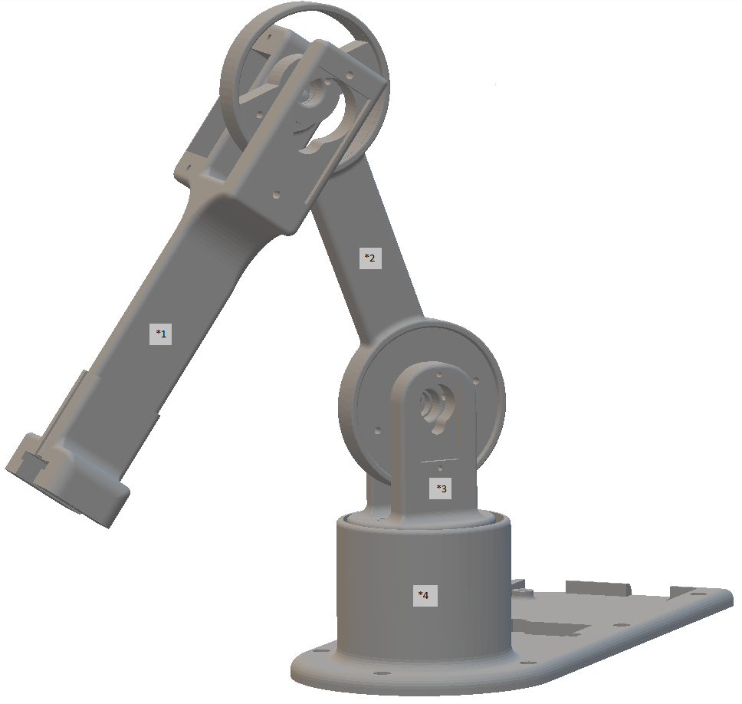

1. Πήχης
2. Βραχίονας
3. Ώμος
4. Βάση

Για τον «εγκέφαλο» του βραχίονα γίνεται χρήση ενός Arduino Uno. O Arduino είναι ένας μικρό-ελεγκτής μονής πλακέτας με ενσωματωμένο μικρο-ελεγκτή και εισόδους/εξόδους, η οποία έχει προγραμματιστεί με τη γλώσσα Wiring.

## **Χαρακτηριστικά ARDUINO UNO Uno R3**

Microcontroller ATmega328

Operating Voltage 5V

Input Voltage (recommended) 7-12V

Input Voltage (limits) 6-20V

Digital I/O Pins 14 (of which 6 provide PWM output)

Analog Input Pins 6

DC Current per I/O Pin 40 mA

DC Current 3.3V Pin 50 mA

Flash Memory 32KB (ATmega328) of which 0.5 KB used by bootloader

SRAM 2 KB (ATmega328)

EPROM 1 KB (ATmega328)

Clock Speed 16 MHz

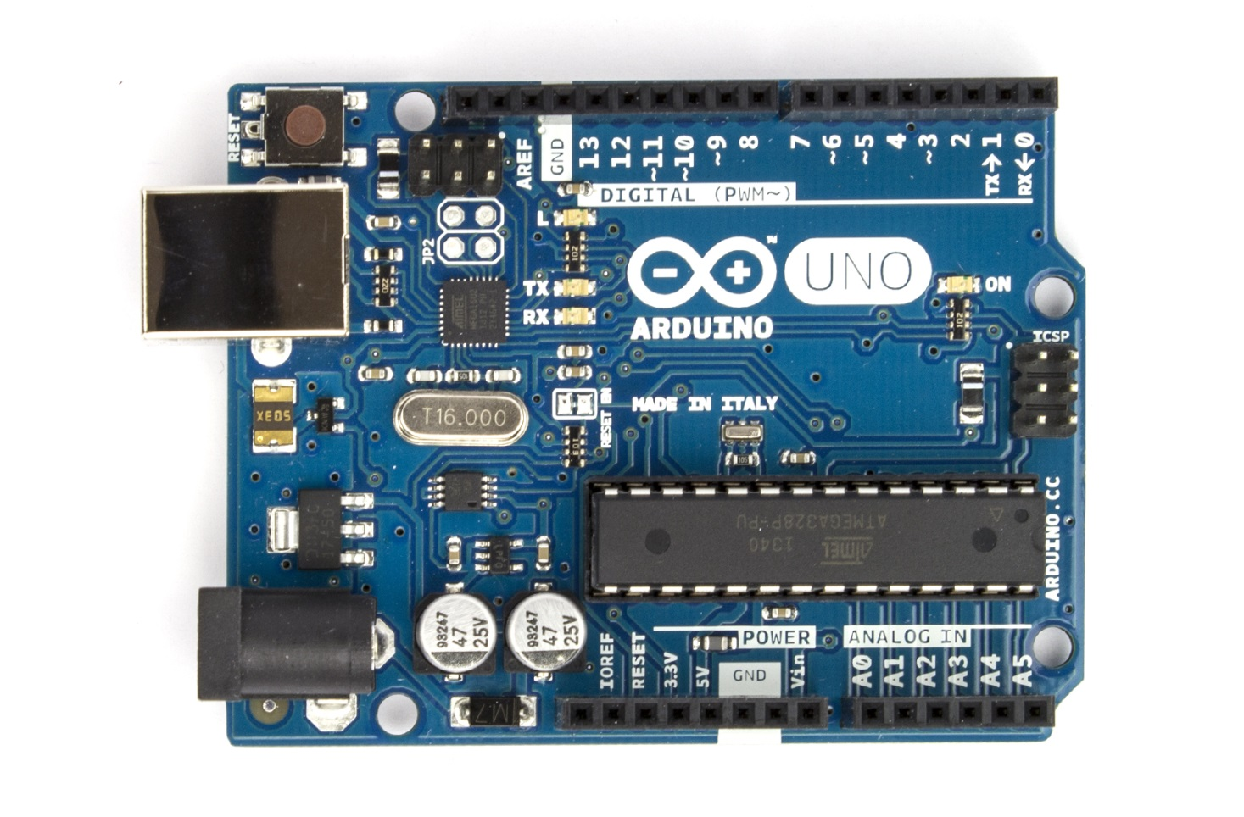

Ο μικρό-ελεγκτής τοποθετείται πάνω σε ειδικές βίδες στην βάση, η οποίες βρίσκονται σε ειδικό χώρο φτιαγμένο για το Arduino Uno. Υπάρχει χώρος για την παροχή ρεύματος και το USB καθώς και 4 σημεία βιδώματος.

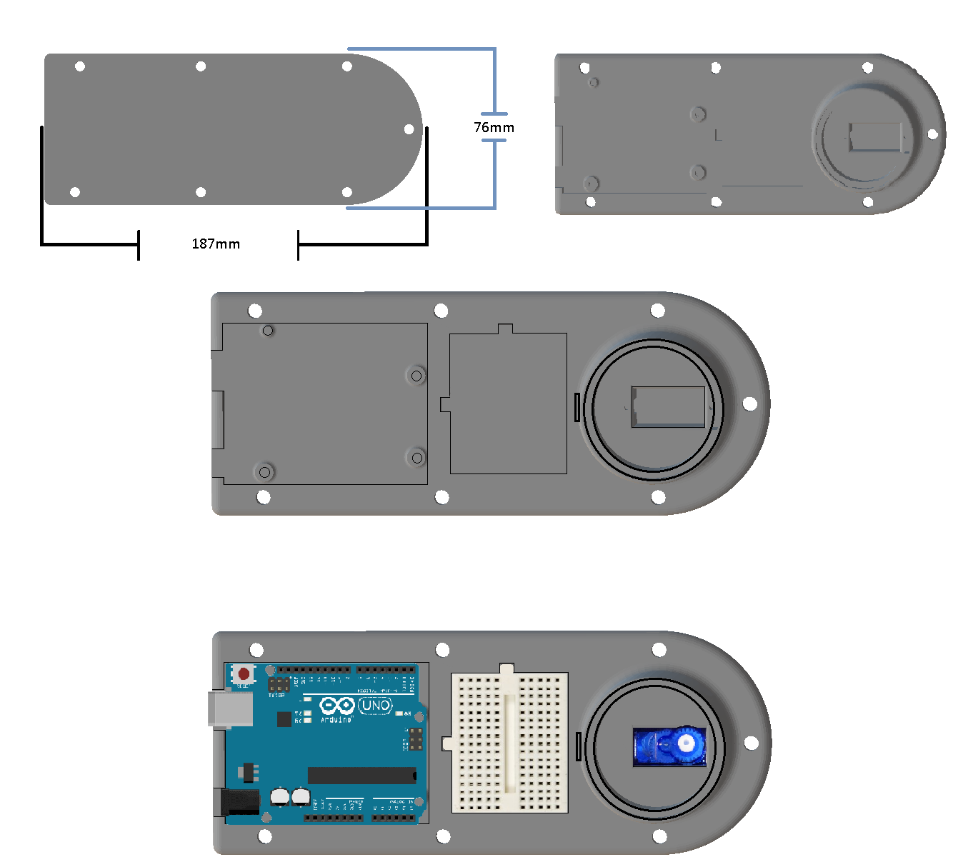

Μαζί με το Arduino έχει τοποθετηθεί ένα μικρό breadboard των 170 pins για τις διασυνδέσεις του βραχίονα.

Στα δεξιά, εντός του κύκλου, γίνεται διακριτός ο πρώτος κινητήρας του βραχίονα που του προσφέρει στρεπτικότητα στο χώρο.

## **Κινητήρες Ρομποτικού Βραχίονα**

Για τους κινητήρες έχουν χρησιμοποιηθεί τα ακόλουθα 3 mini-servo : 2x TOWER-PRO MG90S 1x TOWER-PRO SG90

Τα mini-servo αυτά επιλεχθήκαν και χρησιμοποιήθηκαν για τους εξής λόγους :

* Μεγάλη απόδοση σε σχέση με το μέγεθος των κινητήρων.
* Η οδήγηση τους είναι εύκολη με την χρήση μόνο του Arduino.
* Έχουν υψηλή απόδοση
* Κινούνται γρήγορα και με ακρίβεια στις επιθυμητές γωνίες

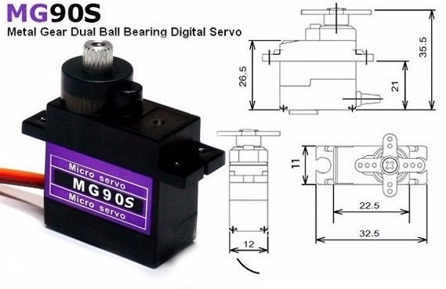

TOWER-PRO MG90S specifications

Weight: 13.4g  
Dimension: 22.8×12.2×28.5mm  
Stall torque: 1.8kg/cm (4.8V); 2.2kg/cm (6.6V)  
Operating speed: 0.10sec/60degree (4.8V); 0.08sec/60degree (6.0V)  
Operating voltage: 4.8V~ 6.6V  
Temperature range: 0℃_ 55℃  
Dead band width: 1us  
Power Supply: Through External Adapter  
servo wire length: 25 cm  
Servo Plug: JR (Fits JR and Futaba)  
servo arms &screws included  
It’s universal “S” type connector that fits most receivers, including Futaba, JR, Hitec ,GWS, Cirrus, Blue Bird, Blue Arrow, Corona, Berg, Spektrum.  
CE &RoHS approved

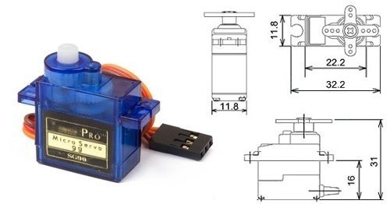

TOWER-PRO SG90 specifications

Weight: 9g  
Dimension: 23×12.2x29mm  
Stall torque: 1.8kg/cm(4.8v)  
Gear type: POM gear set  
Operating speed: 0.12 sec/60degree(4.8v)  
Operating voltage: 4.8v  
Temperature range: 0℃_ 55℃  
Dead band width: 1us  
Power Supply: Through External Adapter  
servo wire length: 25 cm  
Servo Plug: JR (Fits JR and Futaba)

Τα καλώδια σύνδεσης των micro-servo ακολουθούν την παρακάτω συνδεσμολογία :

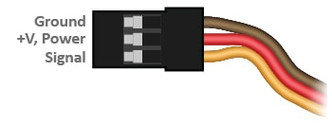

Όλα τα καλώδια των micro-servo συνδέονται πάνω στο Arduino Uno R3, αφού καλύπτει, εκτός απο την σηματοδότηση του κινητήρα, και την παροχή ρεύματος καθώς και γείωσης.

## **Arduino UNO R3 Pinouts**

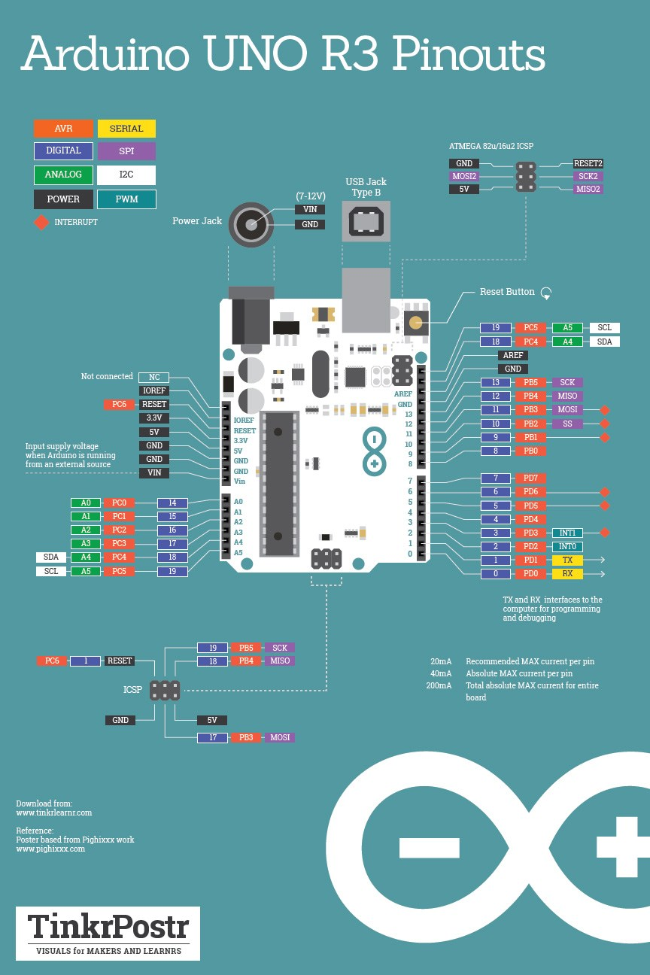

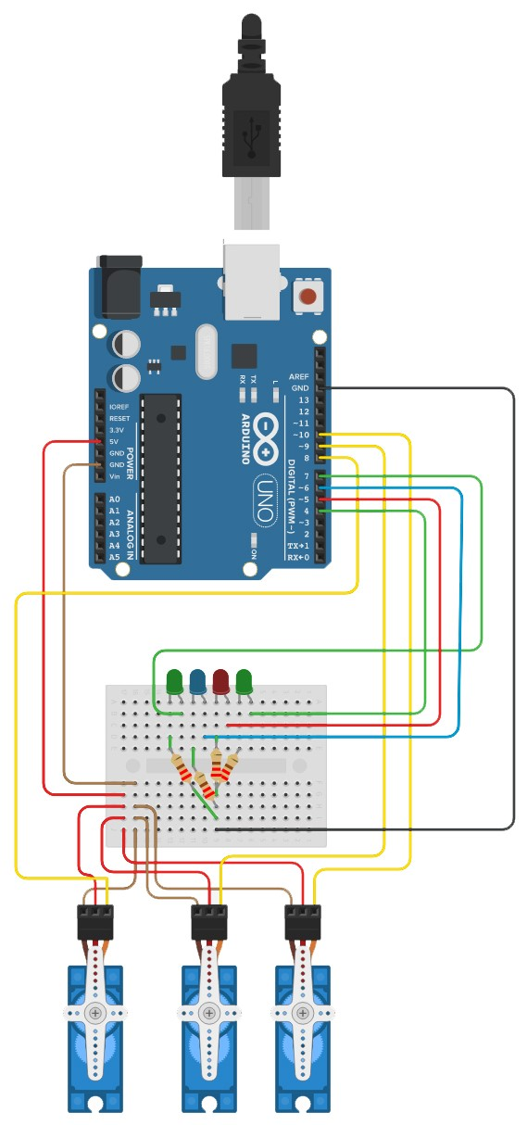

## **Συνδεσμολογία και χρήση LED**

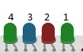

Τα LED χρησιμοποιούνται σαν πίνακας ενδείξεων για την κινητική κατάσταση του βραχίονα. Μέσα στο πρόγραμμα είναι προγραμματισμένα να ανάβουν όταν πληρούνται οι ακόλουθες συνθήκες:

**LED number…**

1. Όταν ο βραχίονας βρίσκεται στάσιμος για παραπάνω από 2 δευτερόλεπτα.
2. Όταν η θέση στην οποία θέλουμε να πάει ο βραχίονας είναι μη εφικτή/εκτός ορίων.
3. Όταν ο βραχίονας βρίσκεται σε κατάσταση κίνησης.
4. Μόλις ο βραχίονας φτάσει στην επιθυμητή θέση, για 2 δευτερόλεπτα.

Για την λειτουργία των LED η κάθοδοι είναι συνδεδεμένοι με αντίσταση 220 Ohm και ακολουθεί η γείωση GND πάνω στο Arduino, ενώ η κάθε άνοδος του κάθε LED έχει το δικό της καλώδιο που καταλήγει στο pin 4-7

**LED number…**

1. Pin 4
2. Pin 5
3. Pin 6
4. Pin 7

## **Παρουσίαση Μηχανικών Εξαρτημάτων από τα οποία απαρτίζεται ο βραχίονας**

Το Arduino Uno r3 , το breadboard αλλά και οι κινητήρες εφάπτονται πάνω στην βάση και τα υπόλοιπα δομικά μέρη του βραχίονα. Συγκεκριμένα μετρά την βάση, στον κινητήρα εντός του κυλίνδρου, έρχεται να εξάψει ο ώμος. Χρησιμοποιώντας το κυλινδροειδές που δημιουργείτε εσωτερικά του εξωτερικού κυλίνδρου της βάσης, ο ώμος μπορεί και λειτουργεί, όπως θα λειτουργούσε μια κατασκευή με ρουλεμάν.

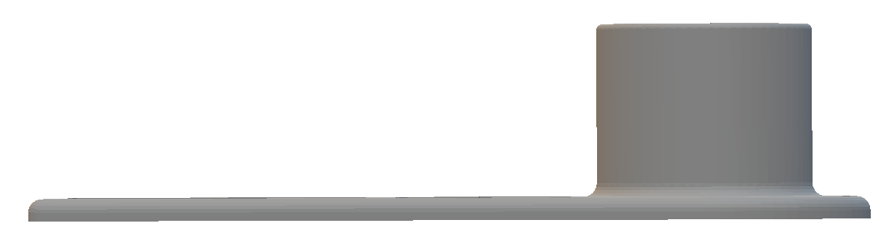

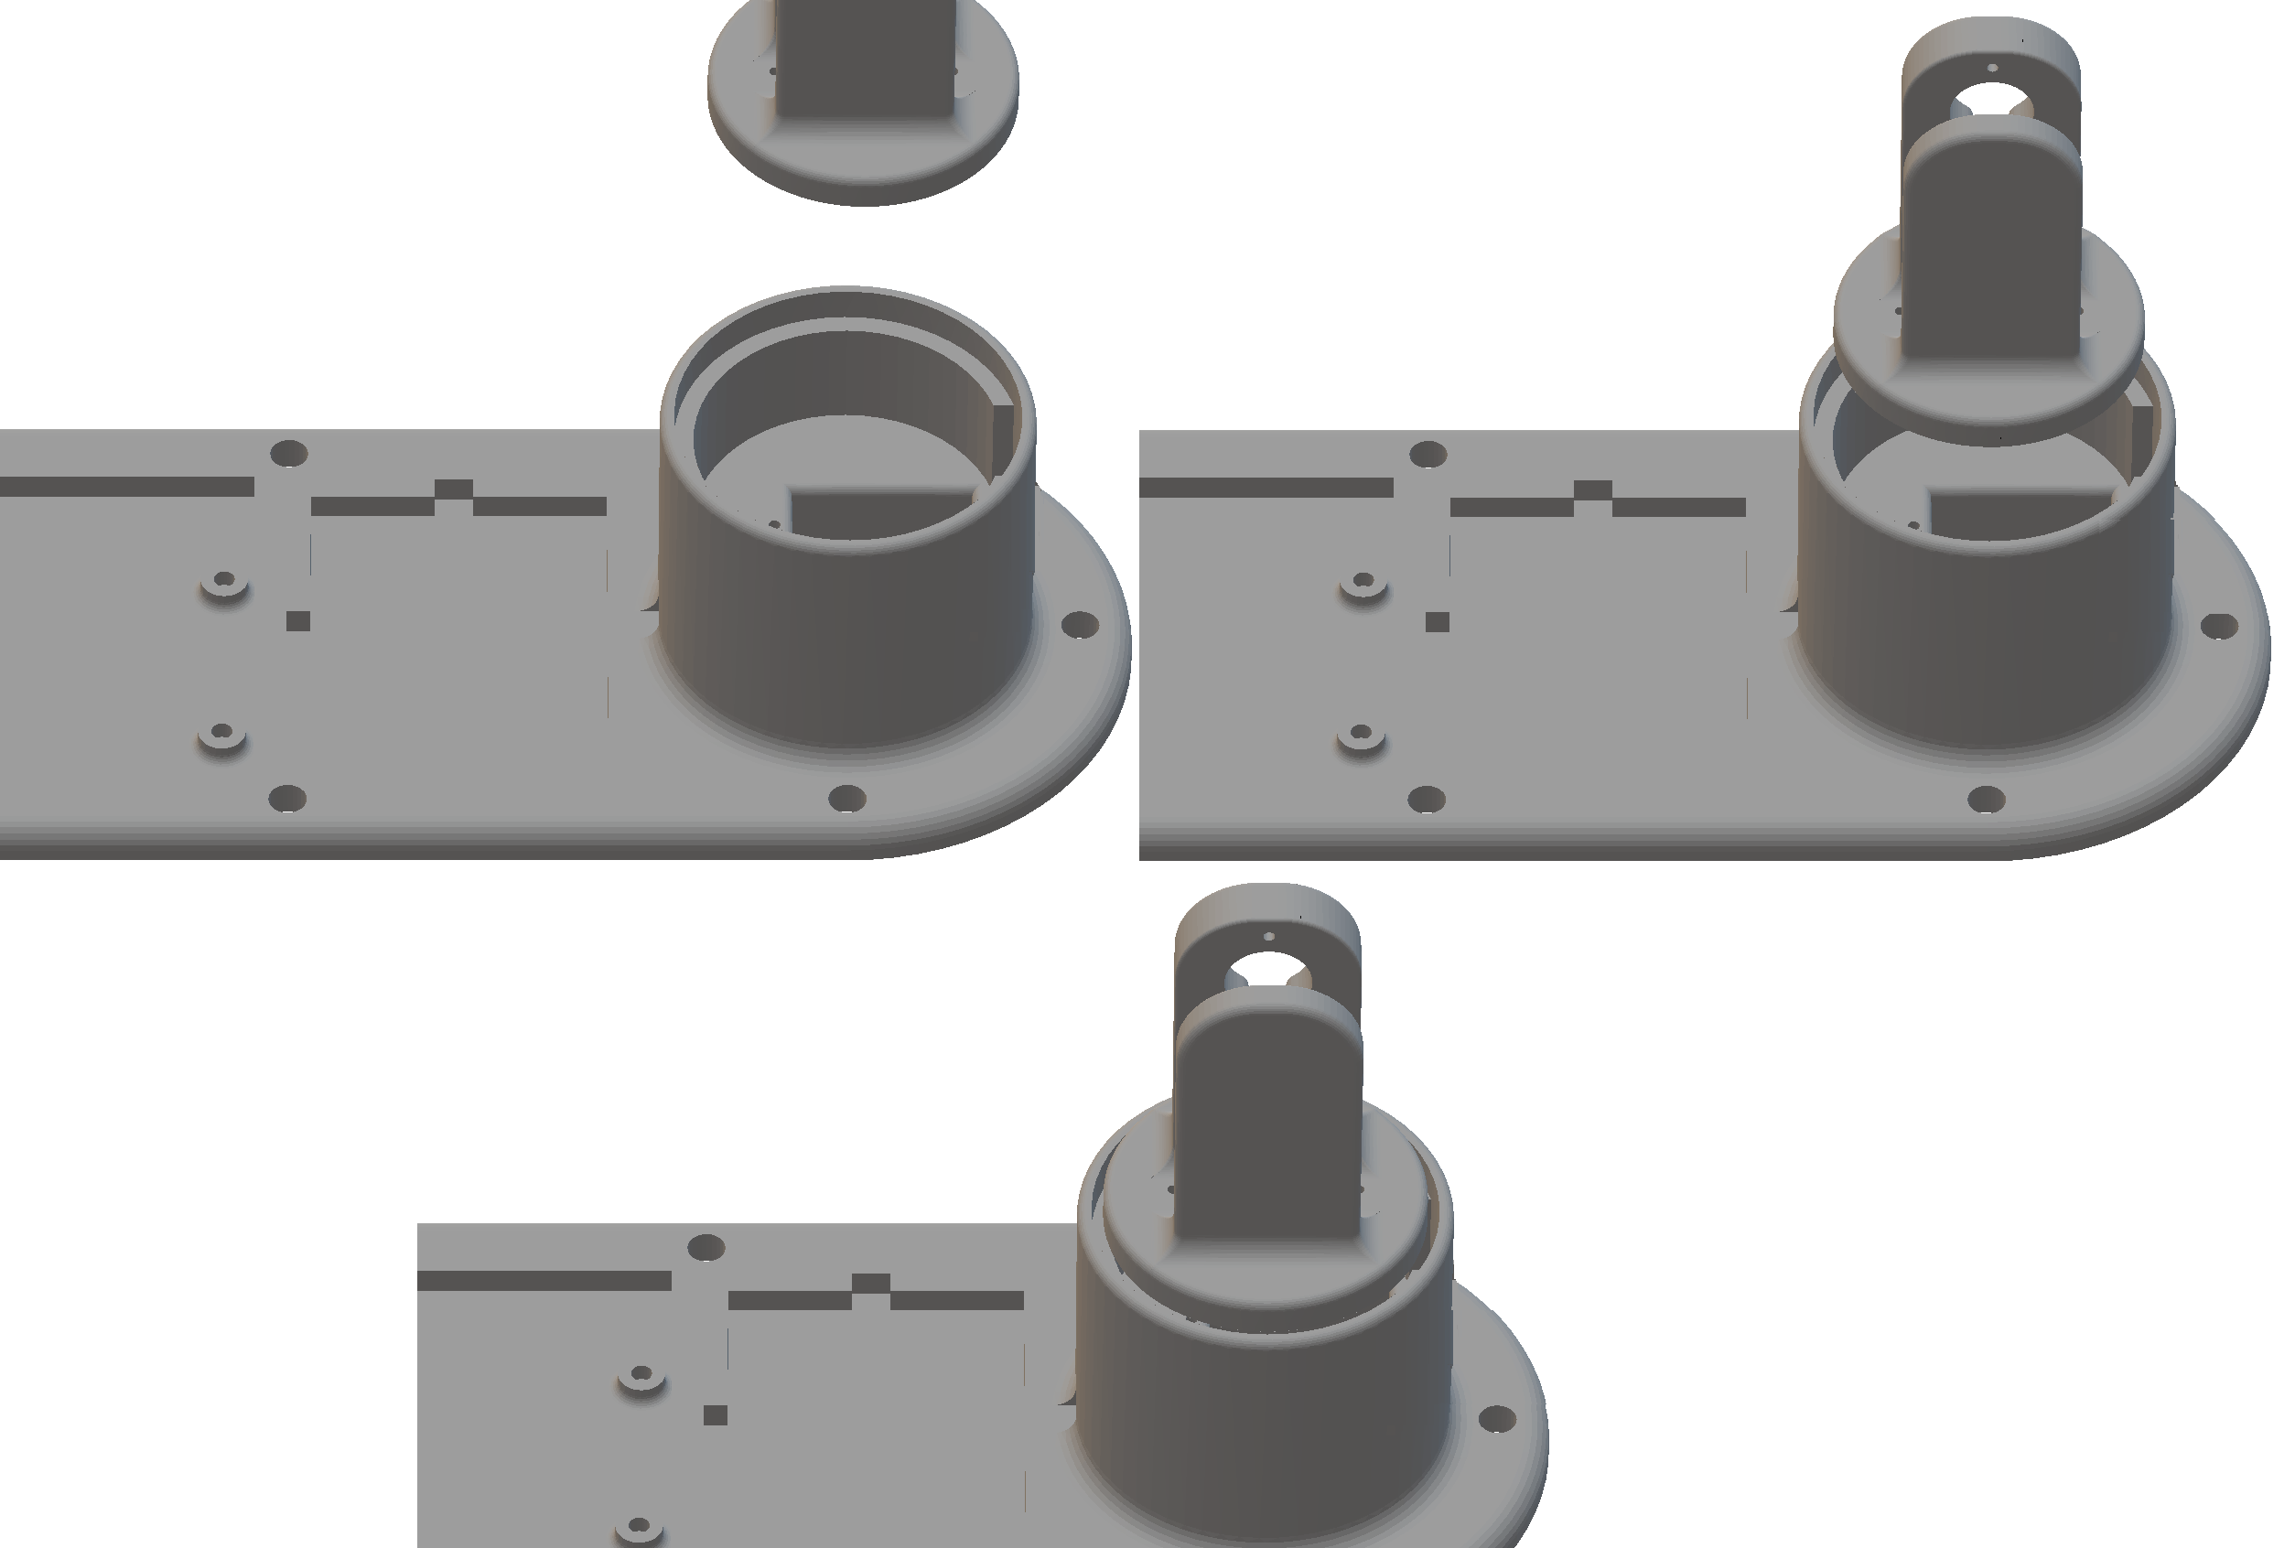

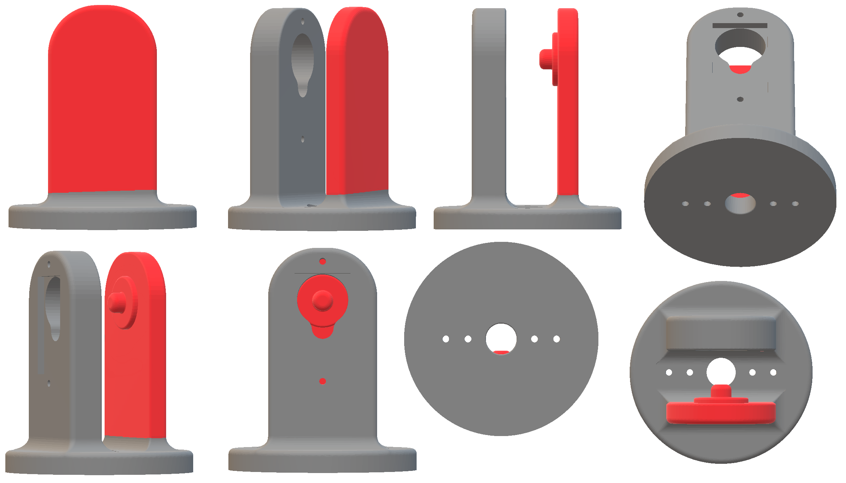

Πάνω στον ώμο κουμπώνει ο υπόλοιπος βραχίονας (δηλαδή, ο βραχίονας που απεικονίζεται ακριβώς από κάτω και ο πήχης στην επόμενη σελίδα).

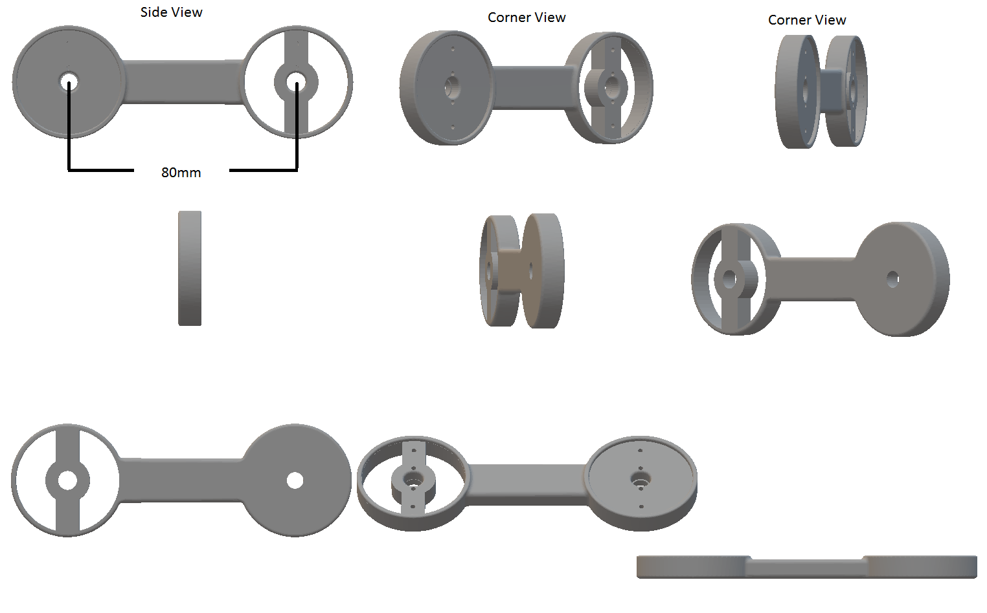

Κάθετα με το παραλληλόγραμμο που ενώνει τους δυο κύκλους αριστερά και δεξιά, στο μοντέλο, υπάρχουν τρύπες για το βίδωμα των servo-motors.

Ο ένας κύκλος είναι κατά βάση κενός για εξοικονόμηση βάρους καθώς και υλικού κατασκευής. Στην άκρη του βραχίονα δένει ο πήχης, με το ιδιαίτερο σχήμα του, διαθέτοντας στην μία μεριά κούμπωμα για mini servo, στην άλλη harness για καλώδια και μετά στην άκρη του έχουμε ένα βύσμα για την προσθήκη άκρου εργασίας.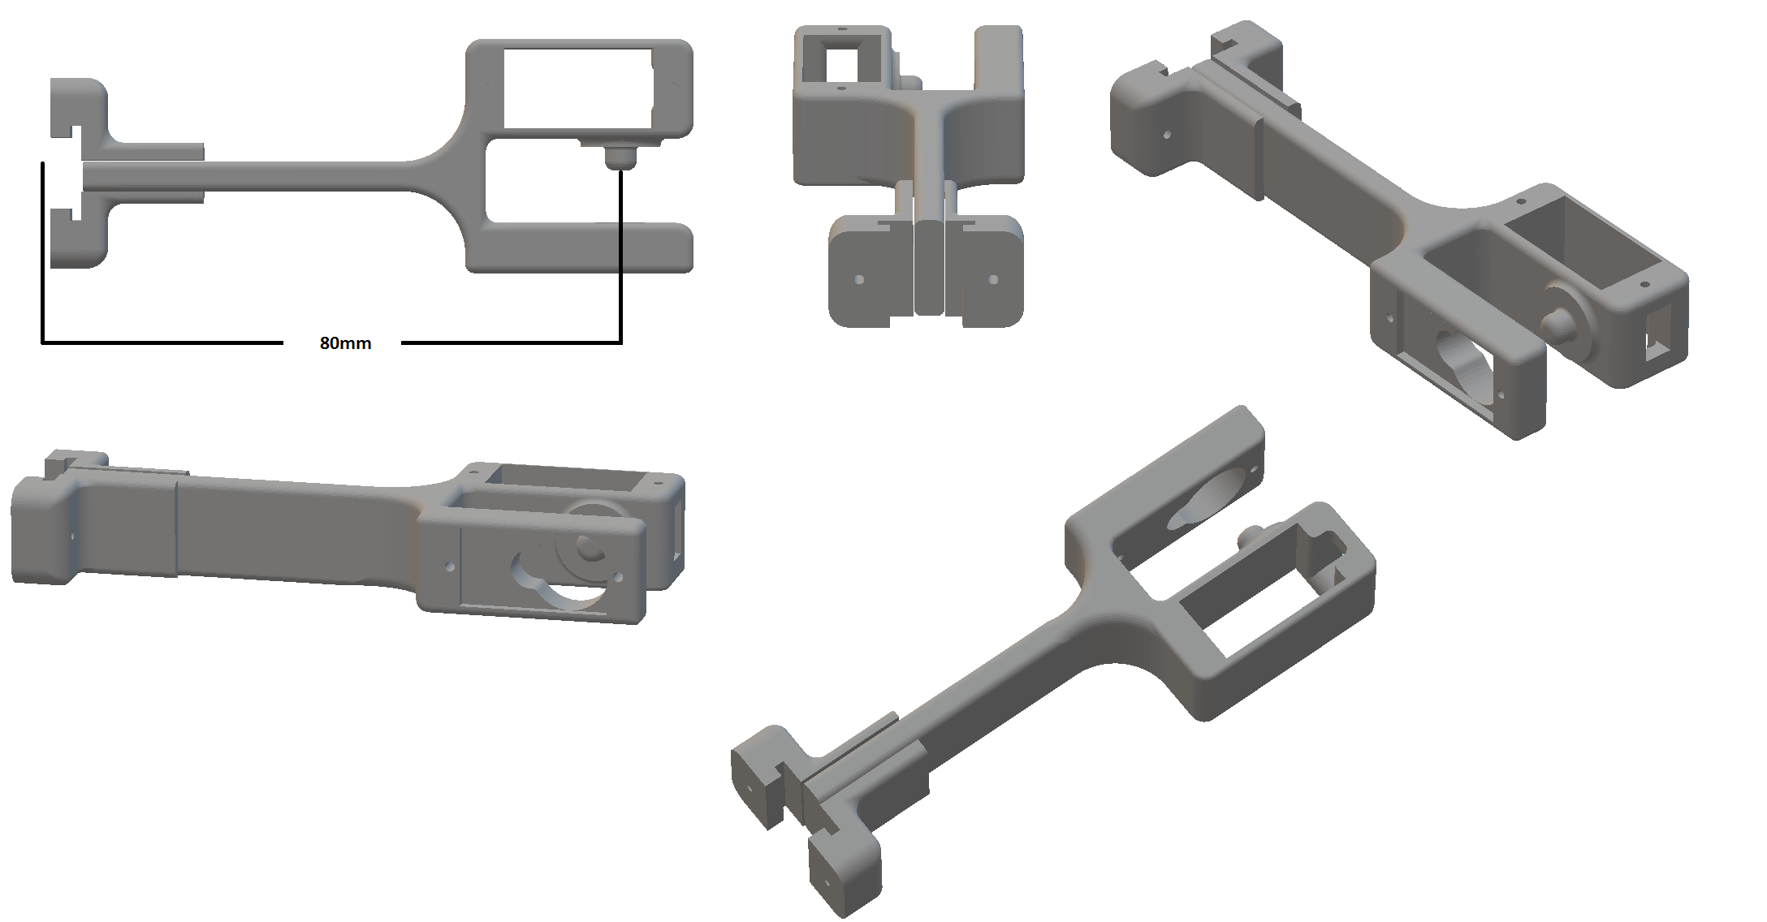

Ο πήχης και ο βραχίονας έχουν μήκος 80mm ο καθένας άρα το reach του βραχίονα είναι 160mm ή σε τρισδιάστατο χώρο είναι ένα τέταρτό μιας σφαίρας με ακτίνα 160mm.

## **Ο Ρομποτικός Βραχίονας στο Σύνολο του**

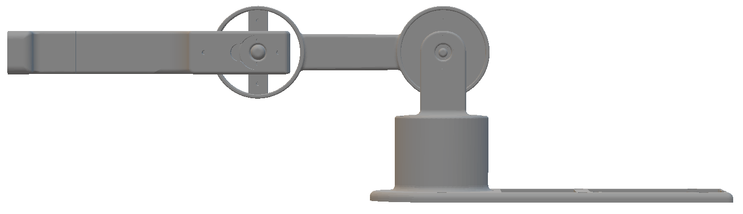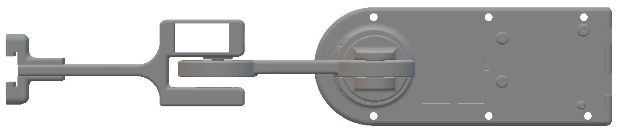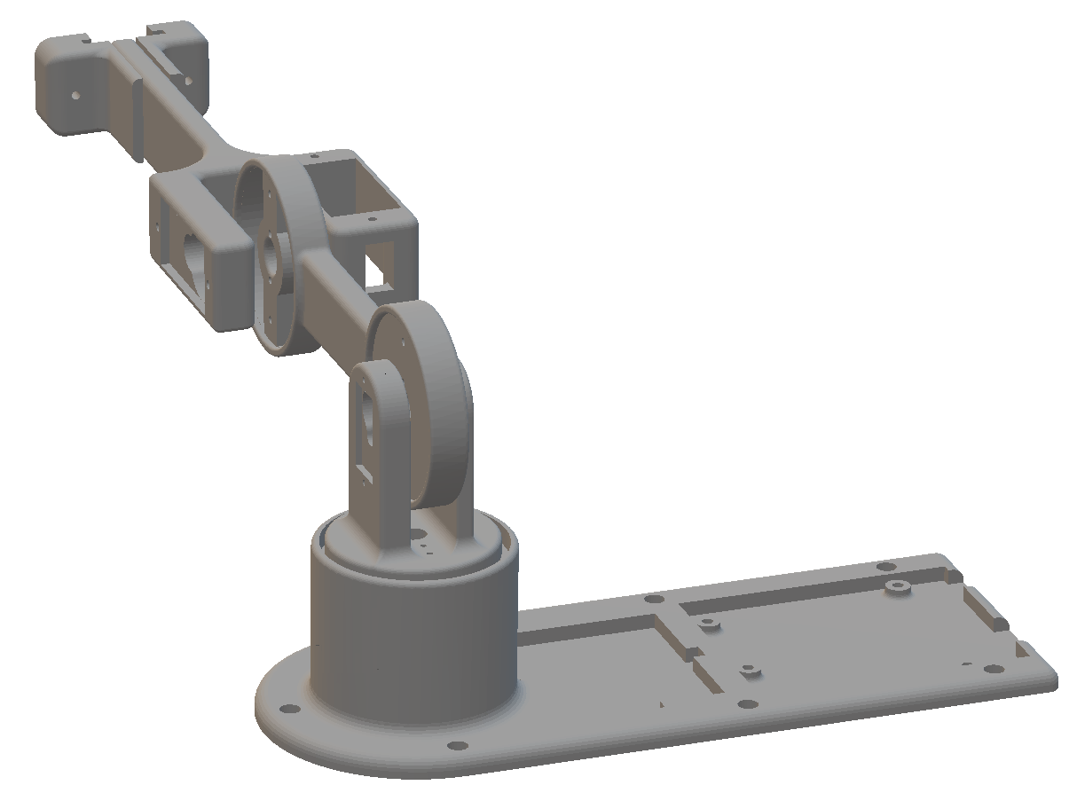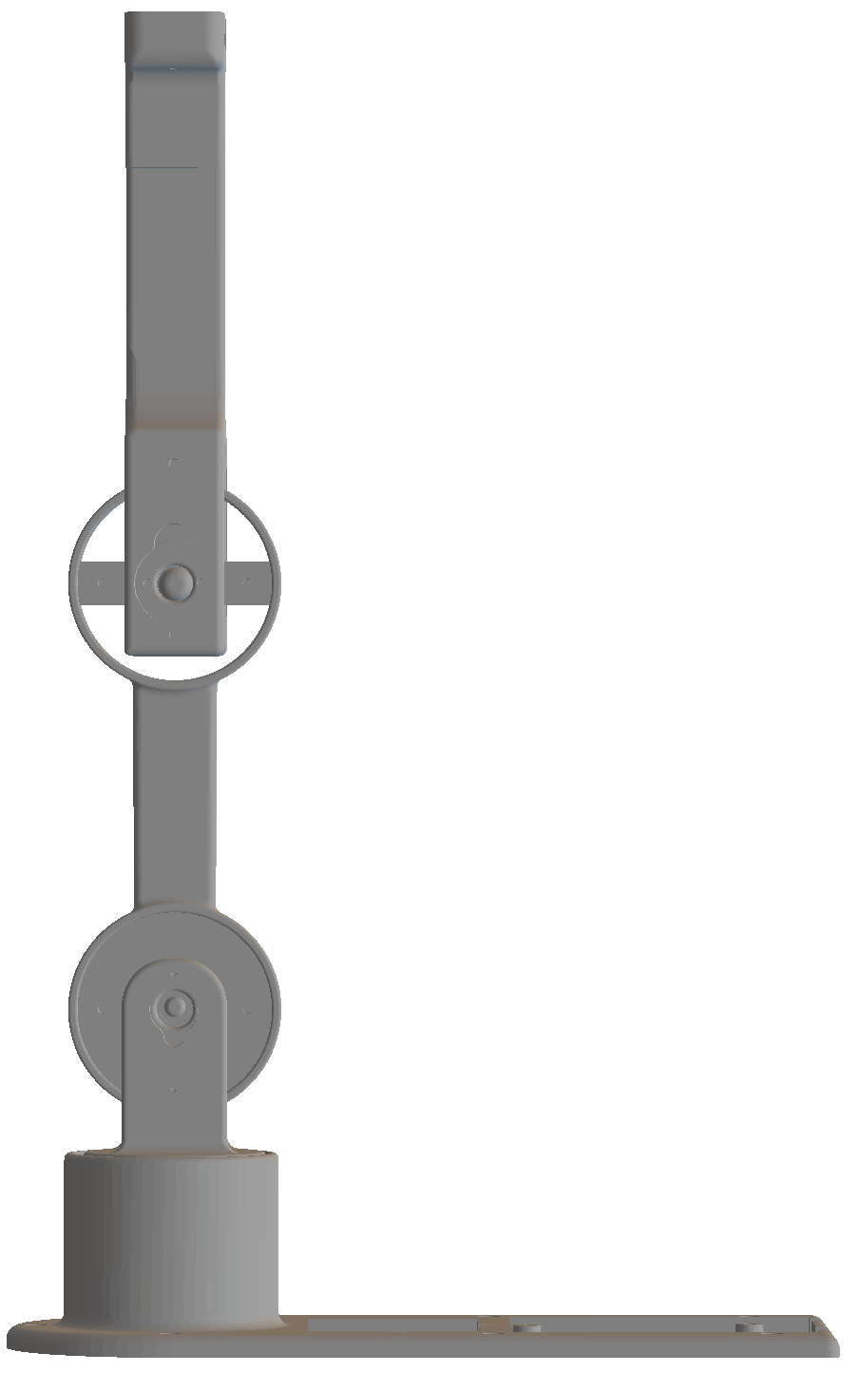

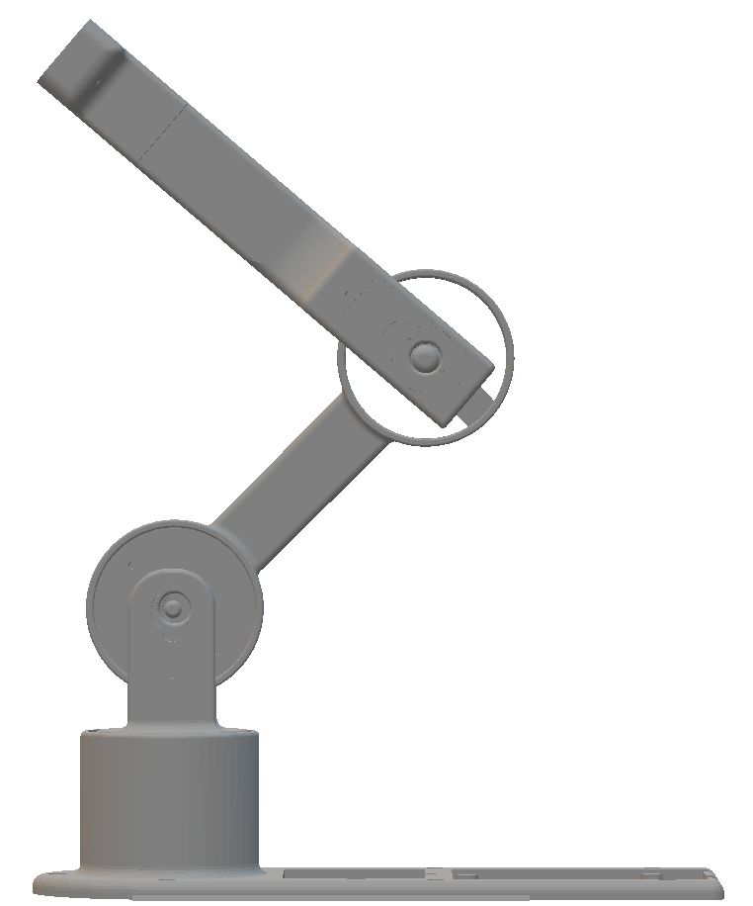

1. **FlowChart Κώδικα**

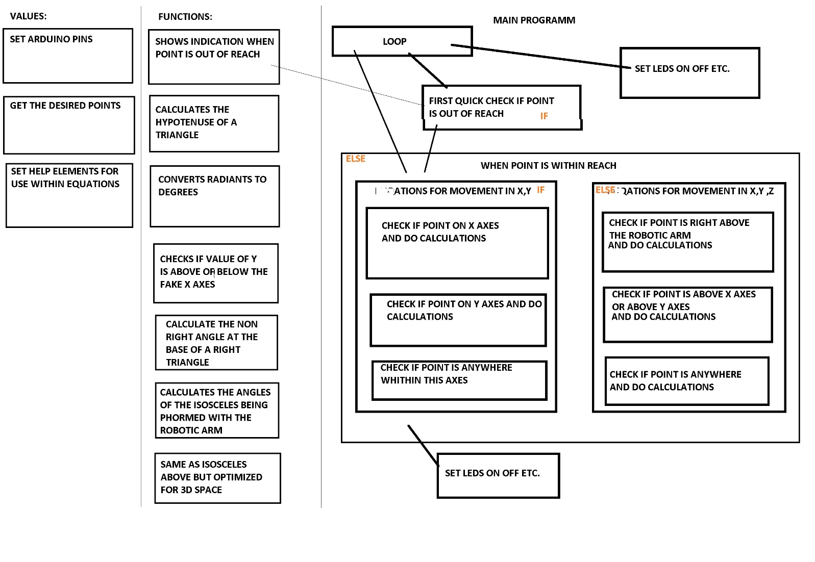

1. **Kώδικας του Ρομποτικού Βραχίονα σε γλώσσα C για Arduino IDE**

#include<Servo.h>

#include<math.h>

int servoPin1=9;

Servo Servo1;

int servoPin2=10;

Servo Servo2;

int servoPin3=11;

Servo Servo3;

int LEDready=4; //LED pou dixnei pws o vraxionas einai etoimos na lavei thesh kinhshs

int LEDout=5; //LED pou dixnei pws o vraxionas den mporei na ftasei sto epithimito simio

int LEDmove=6; //LED pou dixnei pws o vraxionas einai se kinhsh

int LEDok=7; //LED pou dixnei pws o vraxionas eftase sthn epithimiti thesi

int x=100;

int y=270;

int z=20;

int plevra=75;

float pi=2*PI;

float helper;

float helper2;

float helper3d;

float helper3d2;

float ipotinousa;

float superhelp;

//circle parameters

bool doacircle=false;

int x0=0;

int y0=0;

int z0=0;

int anglecounter=0;

int R=0;

int sidecircle=0; //sidecircle=1 ->kuklos parallhlos me edafos sideofcircle=2 ->kuklos kathetos se aksona y sideofcircle=3 ->kuklos parallhlos me aksona y

int angleofrotation=0;

int angleofcircle=0;

//TO PROGRAMMA EPEKSERGAZETE TIS TIMES SE mm ( MILIMETER )

//*1 O VRAXIONAS APOTELITE APO 2 RAVDOUS TWN 80mm ME SUNOLIKO MIKOS(REACH) STA 160MM

//OTAN TO EPITHIMITO SIMIO KINHSHS VRISKETE SE APOSTASH, APO THN ARXH TOU VRAXIONA, MIKROTERH TWN 150MM

//^^TOTE O VRAXIONAS KAI OI 2 RAVDOI TOU MAZI ME THN NOHTH GRAMMH, APO TO SIMIO KINHSHS MERI THN ARXH TOU VRAXIONA,

//^^THA SXIMATIZOUN ENA ISOSKELES TRIGWNO TO OPOIO MORFOPOIHTE KAI UPOLOGIZETE APO TO FUNCTION : ISOSCELES

//*2 OLA TA IF STATEMENTS VRISKOUN THN GWNIA TOU KINHTHRA STHN VASH POU PERISTREFEI TON VRAXIONA GIA NA KOITAEI TO SWSTO SIMIO

//^^KATHOS KAI STELNOUN TIS SWSTES METAVLITES STHN FUNCTION ISOSCELES GIA THN KINHSH TWN UPOLOIPWN KINITIRWN

//H EPIFANIA METRHSHS THESHS EXEI PLATOS 400mm KAI MIKOS 200mm

//Function pou kalite otan to simio pou prepei na paei o vraxionas einai ektos emvelias

void outofreach(){

digitalWrite(LEDout, LOW);

digitalWrite(LEDout, HIGH);

}

//vriskei upotinousa

float pithagoras(int x,int y){

float help;

help=sq(x)+sq(y);

help=sqrt(help);

return help;

}

//Metatroph aktiniwn se moires

float radtodeg(float rad){

float help;

help=(rad*360)/pi;

return help;

}

float yupordown(){

float yhelp=0;

if(y<200){

yhelp=200-y;

}

if(y>200){

yhelp=y-200;

}

return yhelp;

}

//Function pou upologizei thn gwia enos orthogwniou trigwnou exontas mono thn bash kai thn upotinousa

float rightangle(float upotinousa,float bash){

float help;

help=bash/upotinousa;

help=acos(help);

return help;

}

void isosceles(float X1,float X2){

float help;

float help2;

help=radtodeg(rightangle(X1,X2)); //vriskei thn mh-orthi gwnia sthn vash tou trigwnou

//pou sximatizete me to upsos tou isoskelous trigwnou (se rad)

//kai thn metatrepei se mires

Servo2.write(help); //vazei tis swstes times stous kinhthres

help2=180-(help*2); //---

Servo3.write(180-help2); //vazei tis swstes times stous kinhthres

} //---

void isosceles3d(float X1,float X2,float plusdeg){ //opws to function isosceles alla prostethei kai sto servo 2 mires

//pou eixame vrei apo to katheto orthogwnio

float help;

float help2;

help=radtodeg(rightangle(X1,X2)); //vriskei thn mh-orthi gwnia sthn vash tou trigwnou

//pou sximatizete me to upsos tou isoskelous trigwnou (se rad)

//kai thn metatrepei se mires

//help2=help+plusdeg;

Servo2.write(help+plusdeg); //vazei tis swstes times stous kinhthres

//---

Servo3.write(help*2); //vazei tis swstes times stous kinhthres

}

void circle(){

if (anglecounter<360){

if (sidecircle==1){

x=x0+(cos(anglecounter*(PI/180))*R);

y=y0+(sin(anglecounter*(PI/180))*R);

}

else if (sidecircle=2){

z=z0+(cos(anglecounter*(PI/180))*R);

y=y0+(sin(anglecounter*(PI/180))*R);

}

else if (sidecircle=3){

z=z0+(cos(anglecounter*(PI/180))*R);

x=x0+(sin(anglecounter*(PI/180))*R);

}

else{

if (angleofcircle==0){

}

else{

}

}

anglecounter=anglecounter+1;

}

else{

doacircle=false;

}

}

void setup() {

Servo1.attach(servoPin1);//servo sthn vash

Servo2.attach(servoPin2);//prwth arthwsh apo thn vash

Servo3.attach(servoPin3);//defterh arthwsh apo thn vash

pinMode(LEDready,OUTPUT);

pinMode(LEDout,OUTPUT);

pinMode(LEDmove,OUTPUT);

pinMode(LEDok,OUTPUT);

delay(1000);

Servo1.write(90);

Servo2.write(0);

Servo3.write(0);

digitalWrite(LEDready, HIGH);

}

void loop() {

digitalWrite(LEDready, HIGH);

delay(1000);

//IF STATEMENTS pou kathorizoun thn swsth xrush eksisosewn *2^^

//Prwtos grhgoros elegxos shmeiou ektos oriwn

if ( (x>150) || (y<50) || (y>350) ||(z>150) ) { //*1^^ grhgoros elegxos aporipseis orismenwn parametrwn kinhshs pou vriskontai ekso apo ta oria

outofreach();

}

//---------------------------------ENARKSH VASIKOU PROGRAMMATOS--------------------------------

//edw iserxete gia simio se disdiastato xwro

else if(z==0){ //PROSOXH EDW H TIMH TOU 200 SUMVOLIZEI TO MESO TOU PLATOUS THS EPIFANIAS METHRSHS THESHS (400/2)

digitalWrite(LEDready, LOW);

digitalWrite(LEDmove, HIGH);

if (y==200){ //h periptws opou vriskete panw ston aksona x------------------------------------------------------------------

Servo1.write(90);

if(x<150){

isosceles(plevra,(x/2));

}

else{ //h periptosh pou vriskete panw ston x alla einai kai ish me to max lenght tou vraxiona-----------+

Servo1.write(90);

Servo2.write(0);

Servo3.write(0);

}

}

else{

if (x==0){ //h periptwsh opou to shmeio vriskete panw sthn grammh tou y-----------------------------------------------------------------------

if (y>50 && y<200){ //h periptosh pou vriskete panw ston y kai anamesa sto 0 kai to 200 tou y-------------------------+

isosceles(plevra,((200-y)/2)); //200-y gia na vrei mish vash tou isoskelous pou en telh tha sximatisei o vraxionas

Servo1.write(0);

}

else if(y>200 && y<350){ //h periptosh pou vriskete panw ston y kai anamesa sto 200 kai to 350 tou y-------------------------+

isosceles(plevra,((y-200)/2)); //y-200 gia na vrei mish vash tou isoskelous pou en telh tha sximatisei o vraxionas

Servo1.write(180);

}

else{ //h periptosh pou vriskete panw ston y alla einai kai ish me to max lenght tou vraxiona-----------+

if(y>200){

Servo1.write(180);

}

if(y<200){

Servo1.write(0);

}

Servo2.write(0);

Servo3.write(0);

}

}

else{ //h periptwsh pou vriskete kapou anamesa ston aksona x kai y------------------------------------------------------

helper=yupordown();

ipotinousa=pithagoras(x,helper); //upotinousa orthogwniou trigwnou pou apikonizei thn grammh apo ton

//vraxiona mexri to epithimito shmio kinhshs

//edw vriskw thn gwnia tou kinhthra 1 sth vash

helper=radtodeg(rightangle(ipotinousa,x));

if(y>200){

Servo1.write(90+helper);

}

if(y<200){

Servo1.write(90-helper);

}

if (ipotinousa<150){ //h periptwsh pou vriskete kapou anamesa ston aksona x kai y kai to simio einai mikrotero apo max lenght-------+

isosceles(plevra,(ipotinousa/2)); //kalei to function tou isoskelous pou sximatizete me

//ta akra tou vraxiona kai mia noiti grammh

}

else if (ipotinousa==150){ //h periptwsh pou vriskete kapou anamesa ston aksona x kai y kai to simio exei max lenght----------------------+

Servo2.write(0);

Servo3.write(0);

}

else{

outofreach();

}

}

}

}

//-------------------------------------------------------------------------------------------------------------------------------------------

//-------------------------------------------------EDW LUNEI SE TRISDIASTATO XORO------------------------------------------------------------

//+++++++++++++++++++++++++++++++++++++++++++++++++++++++++++++++++++++++++++++++++++++++++++++++++++++++++++++++++++++++++++++++++++++++++++

else{

//AKSISWSEIS GIA Z>0 , SE TRISDIASTATO XWRO

if (x==0 && y==200){//PROSOXH EDW H TIMH TOU 200 SUMVOLIZEI TO MESO TOU PLATOUS THS EPIFANIAS METHRSHS THESHS

//edw upologizei tis gwnies twn arthrosewn an einai efthia panw apo ton vraxiona h thesi kinhshs+++++++++++++++++++++++++++++++++++++++++++++

helper=radtodeg(rightangle(plevra,(z/2)));

if (z<150){

Servo1.write(90);

Servo2.write(90+helper);

Servo3.write(helper*2);

}

else if(z==150){

Servo1.write(90);

Servo2.write(90);

Servo3.write(0);

}

else{

outofreach();

}

}

else if (y==200 && x>0){ //h periptws opou vriskete panw apo ton aksona x--------------------------------------------------------------

Servo1.write(90);

helper3d=pithagoras(x,z); //h upotinousa tou orthogwniou 0xz pou einai kai h efthia metkai epihimitou simiou kai arxh vraxiona

helper3d2=radtodeg(rightangle(helper3d,x));//oi mires sthn mh orthi gwnia ths vashs sto trigwno 0xz

if(helper3d<150){

isosceles3d(plevra,(helper3d/2),helper3d2); //to isoskeles panw apo thn upotinousa tou orthogwniou 0xz

}

else if (helper3d==150){ //h periptosh pou vriskete panw ston x alla einai kai ish me to max lenght tou vraxiona-----------+

Servo1.write(90);

Servo2.write(helper3d2);

Servo3.write(0);

}

else{

outofreach();

}

}

//-------------------------------------------------------------------------------------------------------------------------------------------

//--------------------------------------------------++++h periptwsh pou vriskete kapou panw apo ton aksona y (se "idiaiterh thesh) kai exei z

else{ //++++h periptwsh pou vriskete kapou panw apo ton aksona y (se "idiaiterh thesh) kai exei z

if (y>0 && x==0){

helper=yupordown(); //vriskei thn apostash tou epithimitou shmeiou apo ton nohto aksona x

helper3d=pithagoras(helper,z); //vriskei thn upotinousa tou noitou orthogwniou pou einai katheto ston aksona y

helper3d2=radtodeg(rightangle(helper3d,helper)); //vriseki thn gwnia sthn vash tou apo panw trigwnou

if (y>40 && y<200 && helper3d<150){ //+---h periptosh pou vriskete panw ston y kai anamesa sto 0 kai to 200 tou y

Servo1.write(0); //thetei to servo 1 na koitaei to y=0

isosceles3d(plevra,(helper3d/2),helper3d2); //function pou thetei tis parametrous se servo 2,3 gia na sximatistei isoskeles

}

else if(y>200 && y<360 && helper3d<150){ //+---h periptosh pou vriskete panw ston y kai anamesa sto 200 kai to 350 tou y

isosceles3d(plevra,(helper3d/2),helper3d2); //to isoskeles panw apo thn upotinousa tou orthogwniou 0(yupordown)z

Servo1.write(180); //thetei to servo 1 na koitaei to y=400

}

else if (helper3d==150){ //+---h periptosh pou vriskete panw ston y alla einai kai ish me to max lenght tou vraxiona

if(y>200){ //kathorizei an tha paei aristera h deskia

Servo1.write(180); //kathorizei an tha paei aristera h deskia

} //kathorizei an tha paei aristera h deskia

if(y<200){ //kathorizei an tha paei aristera h deskia

Servo1.write(0); //kathorizei an tha paei aristera h deskia

}

Servo2.write(helper3d2); //Grafei thn telikh thesh gia to servo 2 pou kinei thn prwth ravdo

Servo3.write(0); //Grafei thn telikh thesh gia to servo 3 pou kinei thn defterh ravdo

}

else{

outofreach(); //To simio vriskete ektos oriwn

}

}

//-------------------------------------------------------------------------------------------------------------------------------------------

//--------------------------------------------------++++h periptwsh pou vriskete kapou entos tou xwrou xyz kai den einai se "idiaiterh thesh"

else{ //++++h periptwsh pou vriskete kapou entos tou xwrou xyz kai den einai se "idiaiterh thesh"

superhelp=yupordown();

helper=pithagoras(x,superhelp); //vriskei thn upotinousa tou prwtou noitou orhogwniou to opoio efaptete ston xwro xy

helper2=radtodeg(rightangle(helper,superhelp));//vriseki thn gwnia sthn vash tou apo panw trigwnou

helper3d=pithagoras(helper,z); //vriskei thn upotinousa tou defterou noitou orhogwniou katheto sthn upotinousa helper

helper3d2=radtodeg(rightangle(helper3d,helper)); //edw vriskw thn gwnia tou kinhthra 1 sth vash

if(y>200){ //kathorizei an tha paei panw h katw apo ton aksona x

Servo1.write(90+helper2); //kathorizei an tha paei panw h katw apo ton aksona x

} //kathorizei an tha paei panw h katw apo ton aksona x

if(y<200){ //kathorizei an tha paei panw h katw apo ton aksona x

Servo1.write(90-helper2); //kathorizei an tha paei panw h katw apo ton aksona x

} //kathorizei an tha paei panw h katw apo ton aksona x

if (helper3d<150){ //+---otan h apostash apo thn arxh tou vraxiona me to epithimito simio einai mikroterh apo max lenght

isosceles3d(plevra,(helper3d/2),helper3d2); //function pou thetei tis parametrous se servo 2,3 gia na sximatistei isoskeles

} //anamesa sthn arthrwsh thn arxh tou vraxiona kai to epithimito shmeio kinhshs

else if (ipotinousa==150){ //+---otan h apostash apo thn arxh tou vraxiona me to epithimito simio einai ish me max lenght

Servo2.write(helper3d2); //o vraxionas efaptete sthn ipotinousa tou nitou trigwnou 2 pernontas tis moires tou

Servo3.write(0); //to servo 3 pou elegxei thn teleftea ravdo stis 180 moires einai se efthia

}

else{

outofreach(); //To simio vriskete ektos oriwn

}

}

}

}

delay(1000);

digitalWrite(LEDmove, LOW);

//if (doacircle=true){

//circle();

//}

digitalWrite(LEDok, HIGH);

delay(1000);

digitalWrite(LEDok, LOW);

digitalWrite(LEDready, HIGH);

delay(10000);

}

1. **Εικόνες του Ρομποτικού Βραχίονα μας**

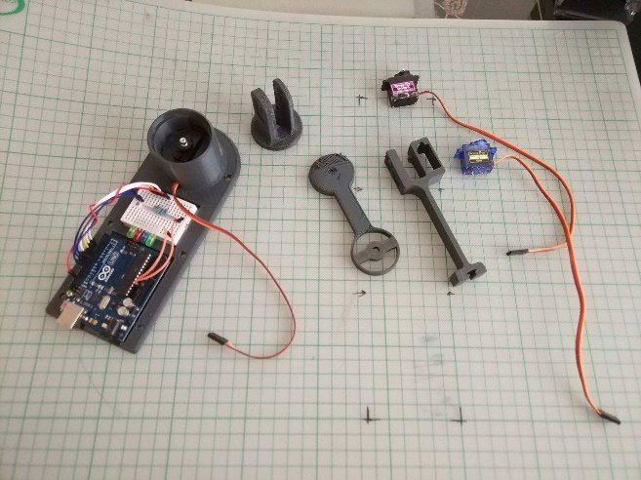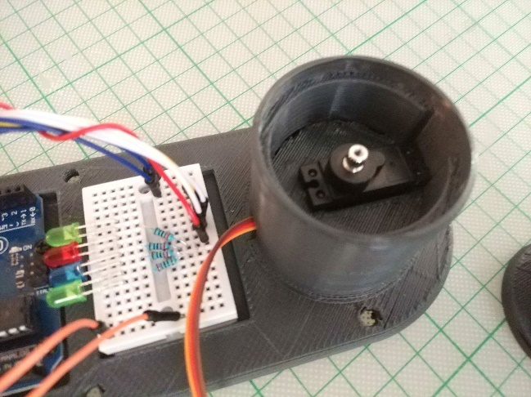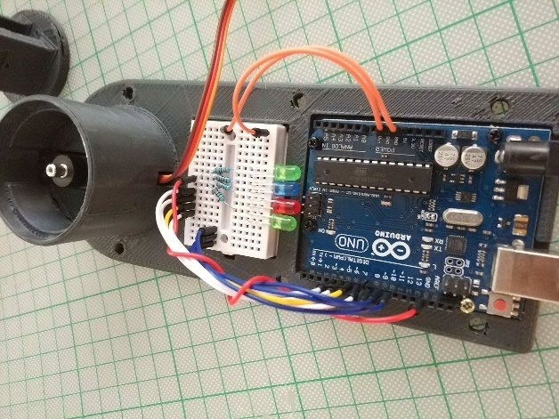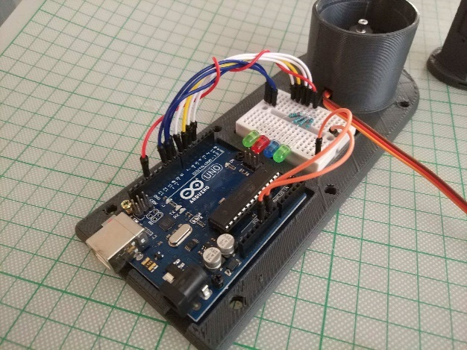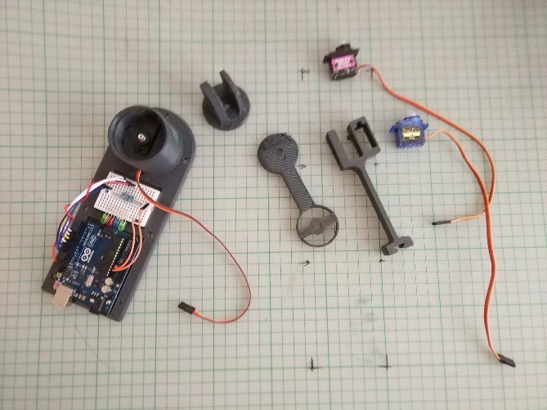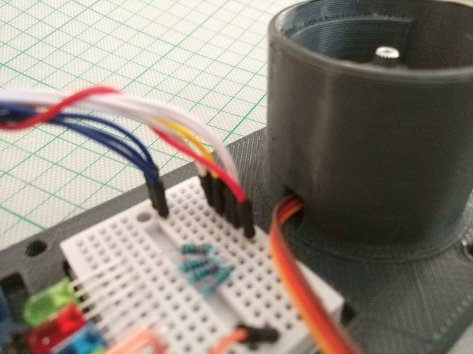

1. **Πηγές & Βιβλιογραφία**

* <https://www.arduino.cc>
* <https://hackaday.io/project/18209-littlearm-3d-printed-arduino-robot-arm>
* <https://khanacademy.com>
* <https://www.google.com>
* <https://www.opateipir.gr>